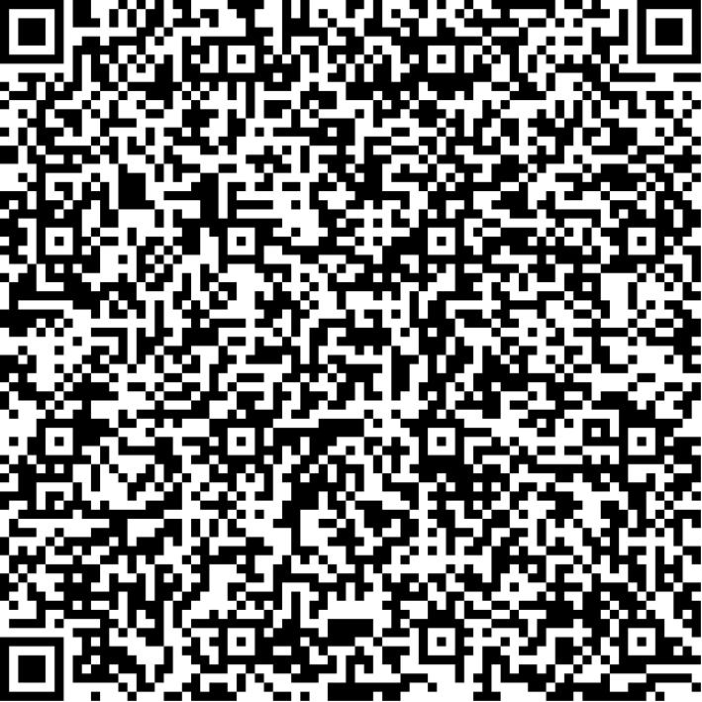


京网文〔2020〕3559-617号

2021 | 年 | 04 | 月 | 27 | 日
名 称 | 数字优搜（北京）网络有限公司
住 所 | 北京市朝阳区望京街4号楼26层2606
法定代表人 | 胡月明
主要负责人
类 型 | 其他有限责任公司
首次发证日期 | 2020年08月17日
有效期 | 2023年08月16日
网站域名 | uuuso.cn
经营范围 | 利用信息网络经营音乐娱乐产品，表演
发证机关
编号
许可证有效期届满前30日内办理延续，有效期届满未延续的将依法予以注销。

